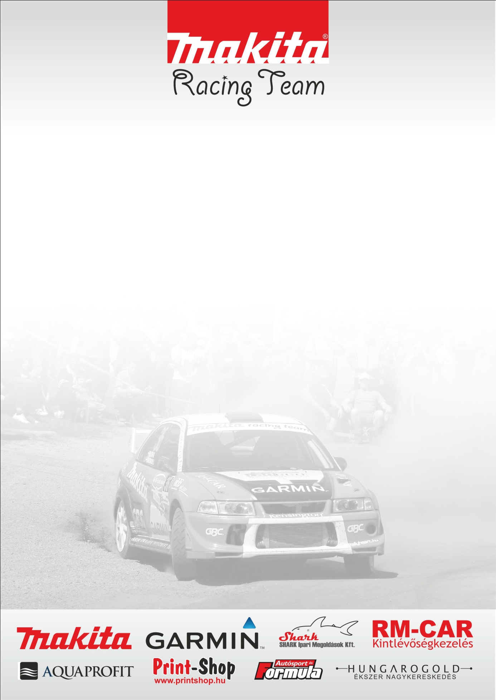

II. Peugeot PM Vác Rally
Rali-Túra Bajnokság 6. futam
Domonkos László - Horváth István - Mitsubishi Lancer EVO VI
Ismeretlen pályákon vezetve

A Rali-Túra Bajnokság új állomására érkezik hétvégén. A Makita Racing Team versenyzőpárosa Domonkos László- Horváth István páros felkészülten várja a folytatást, és bíznak az új helyszín adta lehetőségekben.

Domonkos László: - Sok különlegességgel nem készültünk, de a versenyautón való szokásos revíziót elvégeztük, és mint minden alkalommal most is találtunk tennivalót. Féktárcsa, fékbetét csere szükséges volt, és természetesen a gumikészletet is frissítettük. Reméljük, hogy semmi nem kerülte el a figyelmünket, és a technika makulátlanul helyt tud majd állni a verseny folyamán.

- Mindig jó érzés, amikor új helyszínek kerülnek bele a versenynaptárba, jó ötlet volt ezt a régiót visszahozni a rallye vérkeringésébe. Külön öröm számunkra, hogy a szervizcsapatnak nem kell sokat utazni a futam helyszínére. Felkészülés gyanánt az egyik pályáról találtunk belső kamerás felvételeket, az alapján próbáltuk felmérni a kritikus helyeket. Úgy gondoljuk, hogy jó minőségű technikás gyorsaságik várnak majd minket, és a rövidebbik szakaszon a motorerő fog nagyobb mértékben számítani. Talán annyi előnyünk van, hogy mindig itinerből megyünk, így nem fog problémát okozni, hogy nem olyan pályán versenyzünk, amit gyakorlatilag mindenki tud fejből. Az időjárás tekintetében határozottan úgy tűnik, hogy nem lesz hideg a hétvégén, de a Veszprém Rally után talán nem érhet meglepetés minket.

- Célunk továbbra is az első ötben végezni, de még inkább a dobogó valamelyik fokán, és tovább erősíteni a pozíciónkat a bajnokságban.

Köszönjük Támogatóinknak!

